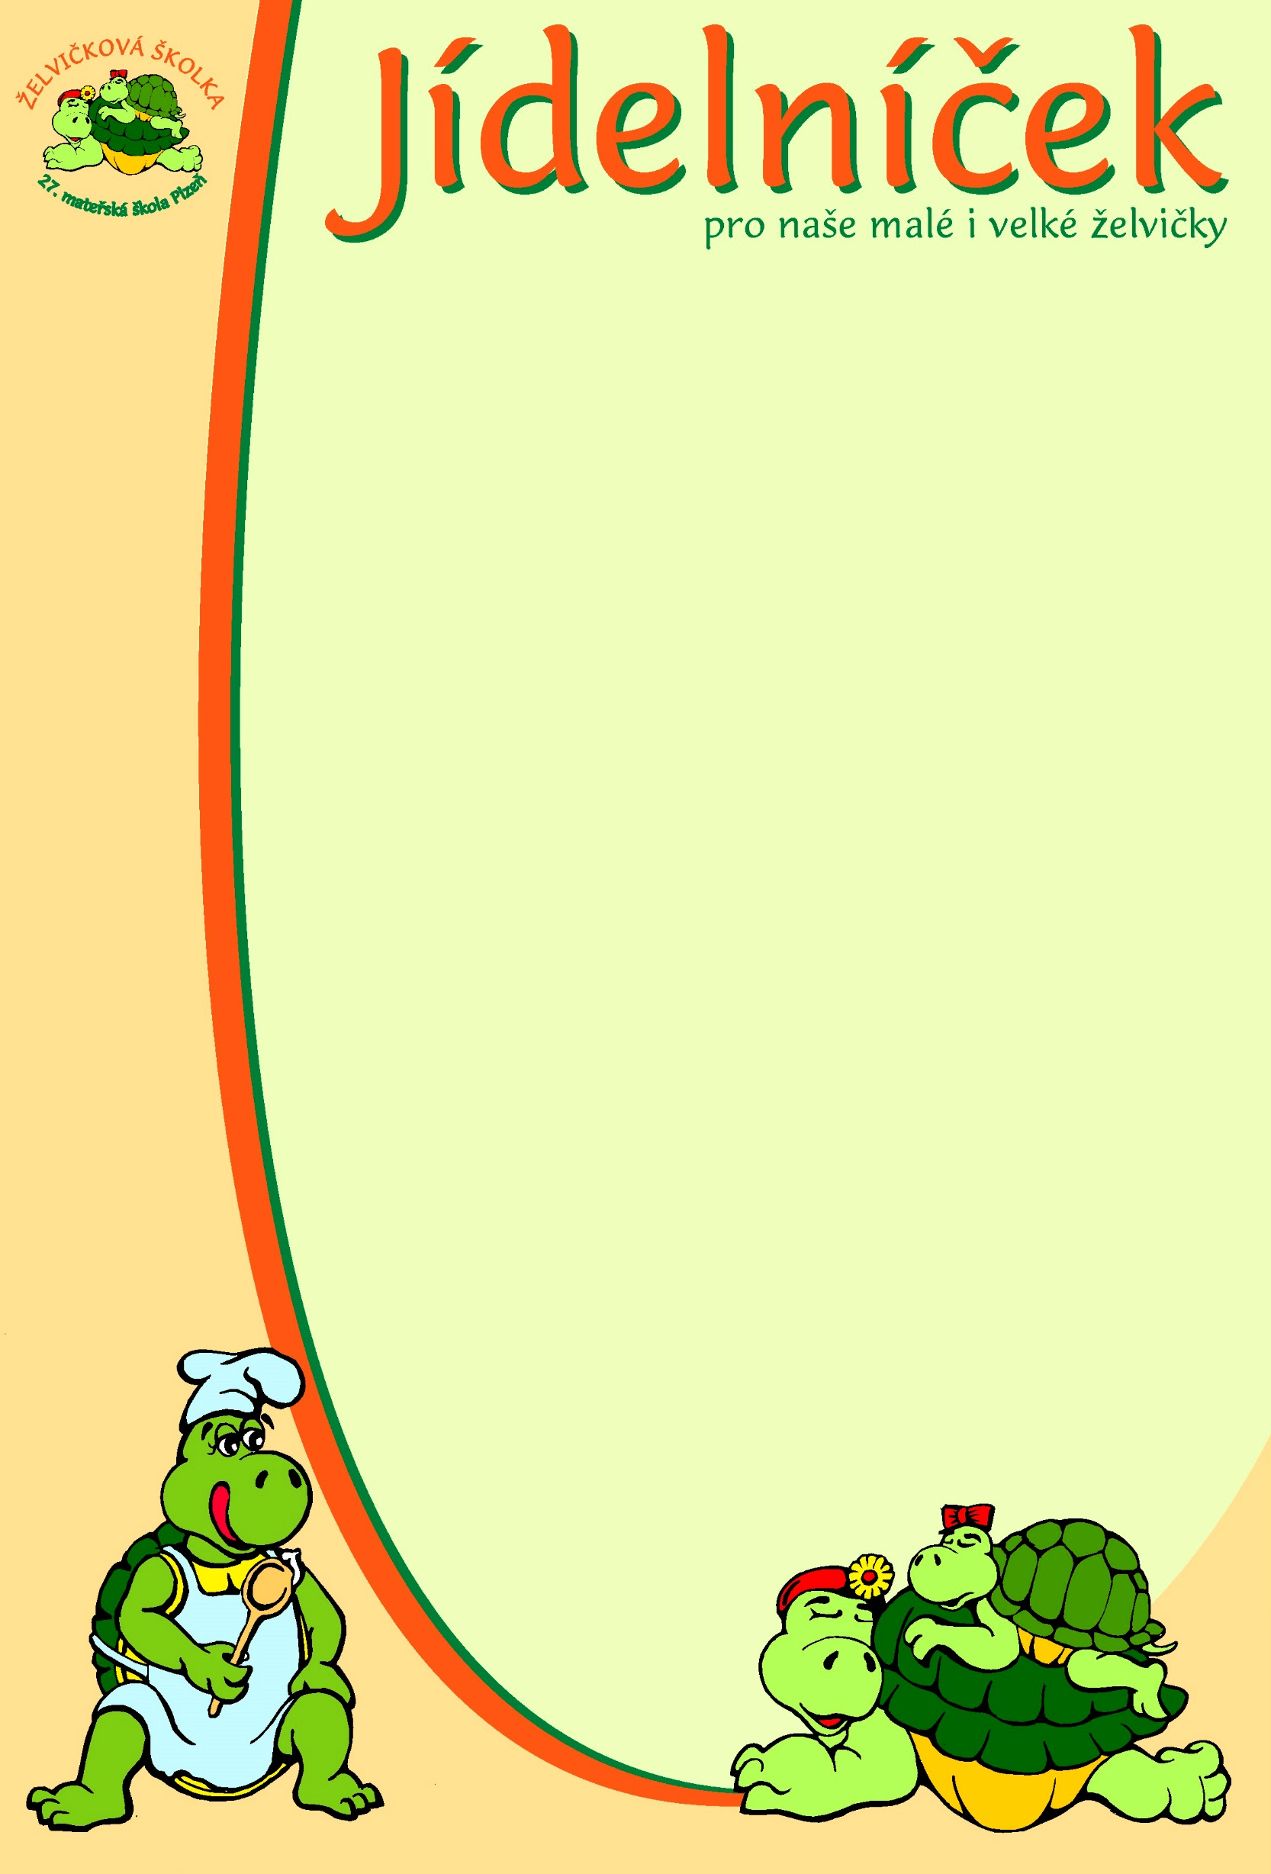

pro týden od 15.12. do 19.12. 2025
pondělí | Přesnídávka: | Opečený toust, pomazánka avokádová, zelenina – 1,7  Čaj, mléko, voda
 | Oběd: | Polévka masový krém – 1,7,9  Červená čočka s koriandrem, vejce, rohlík – 1,3,7,12  Čaj, voda s citrónem
 | Svačina: | Slunečnicový chléb, tavený sýr – 1,7  Čaj, mléko, voda
úterý | Přesnídávka: | Domácí vánočka, ovoce – 1,3,7  čaj, mléko, voda
 | Oběd: | Polévka vánoční s nudlemi – 1,3,4,7,9  Smažené rybí file, brambory – 1,3,4,7  Ovocný čaj, pramenitá voda
 | Svačina: | Chléb, pomazánka brokolicová – 1,7,9  Ovocný sirup, čaj, voda
středa | Přesnídávka: | Cereálie v mléce, ovoce – 1,7  mléko, čaj, voda
 | Oběd: | Polévka cibulová se sýrem – 1,3,7,9  Těstoviny se špenátem a kuřecím masem – 1,3,7  Čaj, ovocný sirup
 | Svačina: | Grahamový rohlík, pomazánka dudácká – 1,7  Čaj, voda s citrónem
čtvrtek | Přesnídávka: | Chléb, máslo, marmeláda, ovoce – 1,7  Čaj, mléko, voda
 | Oběd: | Polévka cizrnová – 1,7,9,12  Bulgureto se sýrem – 1,7  Čaj, ovocný sirup
 | Svačina: | Veka, pomazánka z tofu – 1,7  Čaj, voda, ovocný sirup
pátek | Přesnídávka: | Chléb, pomazánka pažitková, zelenina – 1,7  Čaj, mléko, voda
 | Oběd: | Polévka zeleninový vývar s jáhly – 1,3,7,9  Vepřové nudličky na slanině, rýže – 1,7  Čaj, voda
 | Svačina: | Ovocné pyré, piškoty – 1,3,7  Čaj, voda
Změna jídelníčku vyhrazena!

